

**"Ауыл шаруашылығы тауарын өндірушілерге су беру қызметтерінің құнын субсидиялау" мемлекеттік көрсетілетін қызмет регламентін бекіту туралы**

***Күшін жойған***

Астана қаласы әкімдігінің 2016 жылғы 22 тамыздағы № 102-1472 қаулысы. Астана қаласының Әділет департаментінде 2016 жылы 16 қыркүйекте № 1059 болып тіркелді. Күші жойылды - Нұр-Сұлтан қаласы әкімдігінің 2021 жылғы 23 маусымдағы № 505-2164 қаулысымен

      Ескерту. Күші жойылды - Нұр-Сұлтан қаласы әкімдігінің 23.06.2021 № 505-2164 (алғашқы ресми жарияланған күнінен кейін күнтізбелік он күн өткен соң қолданысқа енгізіледі) қаулысымен.

      "Мемлекеттік көрсетілетін қызметтер туралы" 2013 жылғы 15 сәуірдегі Қазақстан Республикасының Заңы 16-бабының 3-тармағына сәйкес Астана қаласының әкімдігі **ҚАУЛЫ ЕТЕДІ**:

      1. "Ауыл шаруашылығы тауарын өндірушілерге су беру қызметтерінің құнын субсидиялау" мемлекеттік көрсетілетін қызмет регламенті қосымшаға сәйкес бекітілсін.

      2. "Ауыл шаруашылығы тауарын өндірушілерге су беру қызметтерінің құнын субсидиялау" мемлекеттік көрсетілетін қызмет регламентін бекіту туралы" Астана қаласы әкiмдiгiнiң 2014 жылғы 5 тамыздағы № 102-1251 қаулысының (Нормативтік құқықтық актілерді мемлекеттік тіркеу тізілімінде № 840 болып тіркелген, 2014 жылғы 13 қыркүйектегі № 102 (3178) "Астана ақшамы" және 2014 жылғы 13 қыркүйектегі № 102 (3160) "Вечерняя Астана" газеттерінде жарияланған) күші жойылды деп танылсын.

      3. "Астана қаласының Ауыл шаруашылығы басқармасы" мемлекеттік мекемесінің басшысына осы қаулыны әділет органдарында мемлекеттік тіркелгеннен кейін ресми және мерзімді баспа басылымдарында, сондай-ақ Қазақстан Республикасының Үкіметі айқындаған интернет-ресурста және Астана қаласы әкімдігінің интернет-ресурсында жариялау жүктелсін.

      4. Осы қаулының орындалуын бақылау Астана қаласы әкімінің орынбасары М.Е. Бектұроваға жүктелсін.

      5. Осы қаулы әділет органдарында мемлекеттік тіркелген күннен бастап күшіне енеді және ол алғашқы ресми жарияланған күнінен кейін күнтізбелік он күн өткен соң қолданысқа енгізіледі.

|  |  |
| --- | --- |
| Әкім | Ә. Исекешев |

|  |  |  |  |  |  |  |  |  |  |
| --- | --- | --- | --- | --- | --- | --- | --- | --- | --- |
|  | |  |  | | --- | --- | |  | Астана қаласы әкімдігінің | |  | 2016 жылғы 22 тамыздағы | |  | № 102-1472 қаулысына | |  | қосымша | |

**"Ауыл шаруашылығы тауарын өндірушілерге су беру қызметтерінің құнын субсидиялау" мемлекеттiк көрсетілетін қызмет регламенті**  
**1. Жалпы ережелер**

      1. "Ауыл шаруашылығы тауарын өндірушілерге су беру қызметтерінің құнын субсидиялау" мемлекеттiк көрсетілетін қызметті (бұдан әрі – мемлекеттік қызмет) Астана қаласы әкімдігінің уәкілетті органы – "Астана қаласының Ауыл шаруашылығы басқармасы" мемлекеттік мекемесі (бұдан әрi – қызмет беруші) Қазақстан Республикасы Ауыл шаруашылығы министрінің "Ауыл шаруашылығы тауарын өндірушілерге су беру қызметтерінің құнын субсидиялау" мемлекеттік көрсетілетін қызмет стандартын бекіту туралы" 2015 жылғы 8 желтоқсандағы № 6-4/1072 бұйрығымен (Нормативтік құқықтық актілерді мемлекеттік тіркеу тізілімінде № 12933 болып тіркелген) бекітілген "Ауыл шаруашылығы тауарын өндірушілерге су беру қызметтерінің құнын субсидиялау" мемлекеттік көрсетілетін қызмет стандарты (бұдан әрі – Стандарт) негізінде көрсетеді.

      Өтінімді қабылдау және мемлекеттік қызмет көрсету нәтижесін беру:

      1) көрсетілетін қызметті берушінің кеңсесі;

      2) "Азаматтарға арналған үкімет" мемлекеттік корпорациясы коммерциялық емес акционерлік қоғамы (бұдан әрі – Мемлекеттік корпорация) арқылы жүзеге асырылады.

      2. Мемлекеттік қызметті көрсету нысаны: қағаз түрінде.

      3. Мемлекеттік қызметті көрсету нәтижесі – одан әрі көрсетілетін қызметті алушының банктік шотына тиесілі субсидияларды аудару үшін аумақтық қазынашылық бөлімшесіне төлем құжаттарын ұсыну.

      4. Мемлекеттік қызмет жеке және заңды тұлғаларға (бұдан әрі – көрсетілетін қызметті алушы) тегін, алдын ала жазылусыз және жеделдетілген қызмет көрсетусіз кезек күту тәртібімен көрсетіледі.

**2. Мемлекеттік қызмет көрсету процесінде көрсетілетін қызметті берушінің құрылымдық бөлімшелерінің (жұмыскерлерінің) іс-қимыл тәртібін сипаттау**

      5. Стандарттың 9-тармағында көрсетілген құжаттардың тізбесін қоса бере отырып, Стандартқа 2-қосымшаға сәйкес құжаттарды көрсетілетін қызметті алушының тапсыруы мемлекеттiк көрсетілетін қызмет бойынша рәсімнің (іс-әрекеттің) басталуына негіз болып табылады.

      6. Мемлекеттік қызмет көрсету процесінің құрамына кіретін әрбір рәсімнің (іс-қимылдың) мазмұны, оны орындау ұзақтығы:

      1) көрсетілетін қызметті беруші кеңсесінің қызметкері көрсетілетін қызметті алушы ұсынған құжаттар келіп түскен күні оларды қабылдайды және тіркеу нөмірін және күнін бере отырып тіркейді, бұдан кейін көрсетілетін қызметті берушінің басшысына ұсынады. Осы рәсімді жүзеге асыру үшін берілетін ең ұзақ уақыт – 30 (отыз) минуттан аспайды.

      2) көрсетілетін қызметті берушінің басшысы көрсетілетін қызметті алушының құжаттары келіп түскен күні бұрыштама қояды және көрсетілетін қызметті берушінің жауапты орындаушысына жолдайды. Осы рәсімді жүзеге асыру үшін берілетін ең ұзақ уақыт – 30 (отыз) минуттан аспайды.

      3) көрсетілетін қызметті берушінің жауапты орындаушысы Стандарттың 4-тармағында белгіленген мерзімде құжаттардың толықтығын тексеруді жүргізеді, Қазақстан Республикасы Ауыл шаруашылығы министрінің 2015 жылғы 30 маусымдағы № 6-3/597 бұйрығымен (Нормативтік құқықтық актілерді мемлекеттік тіркеу тізілімінде № 12714 болып тіркелген) бекітілген Ауыл шаруашылығы тауарларын өндiрушiлерге су беру бойынша көрсетілетін қызметтердің құнын субсидиялау қағидаларының (бұдан әрі – Қағида) 4-тармағында көрсетілген шарттарға сәйкестігін қарастырады. Осы рәсімді жүзеге асыру үшін берілетін ең ұзақ уақыт – 2 (екі) жұмыс күні.

      Өтінім Қағиданың 4-тармағында көрсетілген шарттарға сәйкес келген жағдайда көрсетілетін қызметті берушінің жауапты орындаушысы бюджеттік субсидиялар төлеуге арналған ведомості қалыптастырады және оны көрсетілетін қызметті берушінің басшысына ұсынады. Көрсетілетін қызметті беруші төлемдер жүргізілген жағдайда қаржыландырудың жеке жоспарына сәйкес аумақтық қазынашылық бөлімшеге төлем құжаттарын ұсынады. Осы рәсімді жүзеге асыру үшін берілетін ең ұзақ уақыт – 1 (бір) жұмыс күні.

      Өтінім Қағиданың 4-тармағында көрсетілген шарттарға сәйкес келмеген жағдайда өтінім берушіге жазбаша түрде бас тарту себептері көрсетілген дәлелді жауап беріледі. Осы рәсімді жүзеге асыру үшін берілетін ең ұзақ уақыт – 1 (бір) жұмыс күні.

      7. Келесі рәсімді (іс-қимылды) орындауды бастауға негіз болатын мемлекеттік қызмет көрсету рәсімінің (іс-қимылдың) нәтижесі:

      1-рәсімнің нәтижесі – көрсетілетін қызметті алушының құжаттарын тіркеу;

      2-рәсімнің нәтижесі – көрсетілетін қызметті берушінің жауапты орындаушысын анықтау;

      3-рәсімнің нәтижесі – көрсетілетін қызметті алушының құжаттарын қарастыру және дәлелді қорытынды шығару;

      Рәсімнің нәтижесі – көрсетілетін қызметті берушінің төлем құжаттарын аумақтық қазынашылық бөлімшеге ұсынуы.

      Рәсімнің нәтижесі – көрсетілетін қызметті алушыға өтінімді қайтару себептерін көрсете отырып дәлелді жауап ұсыну.

**3. Мемлекеттік қызмет көрсету процесінде құрылымдық бөлімшелер (қызметкерлер) мен көрсетілетін қызметті берушінің өзара іс-қимыл тәртібін сипаттау**

      8. Мемлекеттік қызмет көрсету процесіне қатысатын көрсетілетін қызметті берушінің құрылымдық бөлімшелерінің (қызметкерлерінің) тізбесі:

      1) көрсетілетін қызметті беруші кеңсесінің қызметкері;

      2) көрсетілетін қызметті берушінің басшысы;

      3) көрсетілетін қызметті берушінің жауапты орындаушысы.

      Әрбір рәсімнің (іс-қимылдың) ұзақтығын көрсете отырып, құрылымдық бөлімшелердің (жұмыскерлердің) арасындағы рәсімдердің (іс-қимылдың) бірізділігінің сипаттамасы осы Регламентке қосымшаға сәйкес мемлекеттік қызмет көрсету бизнес-процестерінің анықтамалығында көрсетіледі.

**4. "Азаматтарға арналған үкімет" мемлекеттік корпорациямен және (немесе) өзге де көрсетілетін қызметті берушілермен өзара іс-қимыл тәртібін, сондай-ақ мемлекеттік қызмет көрсету процесінде ақпараттық жүйелерді пайдалану тәртібін сипаттау**

      9. Көрсетілетін қызметті алушы Стандарттың 9-тармағында көрсетілген құжаттарды Мемлекеттік корпорацияға ұсынады:

      1) Мемлекеттік корпорация қызметкері көрсетілетін қызметті алушы ұсынған, Стандарттың 9-тармағында көрсетілген құжаттарды тексереді және көрсетілетін қызметті берушіге жолдайды. Егер, көрсетілген қызметті алушы құжаттарды толық ұсынбаған жағдайда, көрсетілетін қызметті беруші өтінішті қабылдаудан бас тартады және Стандарттың 3-қосымшасына сәйкес құжаттарды қабылдаудан бас тарту туралы қолхат береді. Осы рәсімді жүзеге асыру үшін берілетін ең ұзақ уақыт – 30 (отыз) минуттан аспайды.

      Рәсімнің нәтижесі – көрсетілетін қызметті алушы ұсынған құжаттарды тексеру және құжаттарды қабылдаудан бас тарту туралы қолхат беру;

      2) көрсетілетін қызметті беруші көрсетілетін қызметті алушы өтінімінің Қағиданың 4-тармағында белгіленген бюджеттік субсидия алу шарттарына сәйкестігін қарастырады. Осы рәсімді жүзеге асыру үшін берілетін ең ұзақ уақыт – 1 (бір) жұмыс күні.

      Рәсімнің нәтижесі – көрсетілетін қызметті алушының өтінішін қарастыру;

      3) егер көрсетілетін қызметті алушының өтінімі Қағиданың 4-тармағында көрсетілген шарттарға сәйкес келген немесе келмеген жағдайда Стандартқа 1-қосымшаға сәйкес көрсетілетін қызметті алушының уәкілетті адамының қолы қойылған бюджеттік субсидия тағайындамау туралы шешімі бар қағаз нұсқасындағы хабарлама Мемлекеттік корпорацияға жолданады. Осы рәсімді жүзеге асыру үшін берілетін ең ұзақ уақыт – 1 (бір) жұмыс күні.

      Рәсімнің нәтижесі – Стандартқа 1-қосымшаға сәйкес көрсетілетін қызметті берушінің уәкілетті адамы қол қойған субсидия тағайындау немесе тағайындамау туралы шешімі;

      10. Одан әрі көрсетілетін қызметті алушының банктік шотына тиесілі бюджеттік субсидияларды аудару үшін аймақтық қазынашылық бөлімшеге төлем құжаттарын ұсыну. Осы рәсімді жүзеге асыру үшін берілетін ең ұзақ уақыт – 1 (бір) жұмыс күні.

      Рәсімнің нәтижесі – одан әрі көрсетілетін қызметті алушының банктік шотына тиесілі бюджеттік субсидиялар аудару үшін төлем құжаттарын ұсыну.

      Мемлекеттік қызмет көрсету процесінде көрсетілетін қызметті берушінің құрылымдық бөлімшелерінің (қызметкерлерінің) өзара рәсімдері (іс-әрекеттері) реттілігінің толық сипаттамасы, сондай-ақ өзге де көрсетілген қызметті берушілер және (немесе) Мемлекеттік корпорациясымен өзара іс-әрекет тәртібінің сипаттамасы осы Регламентке қосымшаға сәйкес мемлекеттік қызмет көрсетудің бизнес-процестерінің анықтамалығында көрсетіледі.

|  |  |  |  |  |  |  |  |  |  |  |  |  |  |
| --- | --- | --- | --- | --- | --- | --- | --- | --- | --- | --- | --- | --- | --- |
|  | |  |  | | --- | --- | |  | "Ауыл шаруашылығы тауарын | |  | өндірушілерге су беру | |  | қызметтерінің құнын | |  | субсидиялау" мемлекеттік | |  | көрсетілетін қызмет | |  | регламентіне қосымша | |

**Мемлекеттік қызмет көрсетудің бизнес-процесінің анықтамалығы**

      1. Мемлекеттік қызметті көрсетілетін қызметті беруші жүзеге асырады

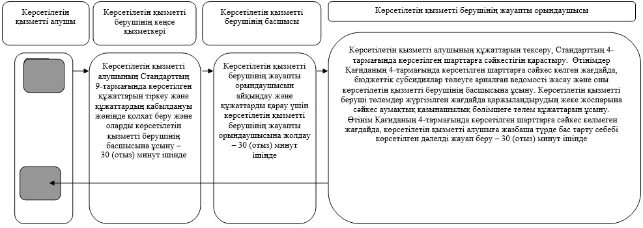

      2. Мемлекеттік қызмет Мемлекеттік корпорация арқылы жүзеге асырылады

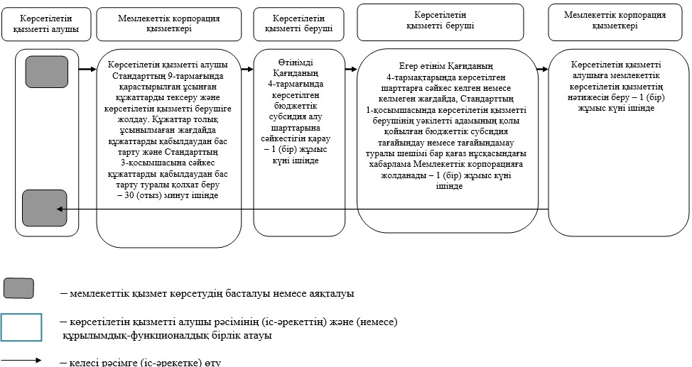

© 2012. Қазақстан Республикасы Әділет министрлігінің «Қазақстан Республикасының Заңнама және құқықтық ақпарат институты» ШЖҚ РМК